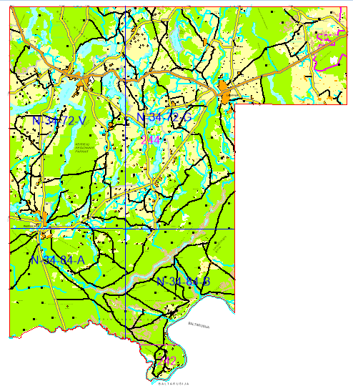
Druskininkų ploto darbų ploto schema M 1:50 000 (sumažinta). BKS-94 topografinis lapas 244 (Druskininkai), N-34-72-V, N-34-72-G, N-34-84-A, N-34-84-V – 1942 m., BKS-94 topografinis lapas 244, N-34-84-B – 1942 m. Kartografavimo plotas 465,3 km².

